Территория Марксовского муниципального районазаключается в границах, закрепленных действующим

АДМИНИСТРАТИВНО – ТЕРРИТОРИАЛЬНОЕ ДЕЛЕНИЕ
МАРКСОВСКОГО МУНИЦИПАЛЬНОГО РАЙОНА

административно-территориальным делением, является неотъемлемой частью Саратовской области.
В соответствии с Законом Саратовской области от 27 декабря 2004 года № 97-ЗСО «О муниципальных образованиях, входящих в состав Марксовского муниципального района» в состав Марксовского муниципального района входят:
- Муниципальное образование город Маркс - со статусом городского поселения.
- Зоркинское муниципальное образование - со статусом сельского поселения. В состав образования входят:с. Зоркино, с. Васильевка, с. Волково, с. Воротаевка, с. Георгиевка, с. Золотовка, п. Колос, с. Михайловка,с. Новая жизнь, с. Семеновка, п. Сухой, с. Ястребовка.
- Кировское муниципальное образование - со статусом сельского поселения. В состав образования входят:с. Кировское, п. Водопьяновка, с. Калининское, с. Полековское, с. Пугачевка, с. Степное, с. Фурманово.
- Липовское муниципальное образование - со статусом сельского поселения. В состав образования входят:с. Липовка, с. Бобово, с. Вознесенка, с. Заря, с. Ильичевка, п. им. Тельмана, с. Красная Звезда, п. Солнечный,с. Чкаловка, с. Яблоня.
- Осиновское муниципальное образование - со статусом сельского поселения. В состав образования входят:п. Осиновский, с. Березовка, с. Бородаевка, с. Каменка, с. Новосельское, с. Филипповка, п. Чапаевка.
- Подлесновское муниципальное образование - со статусом сельского поселения. В состав образования входят:с. Подлесное, с. Александровка, с. Баскатовка, с. Буерак, п. Звезда, с. Караман, п. Кривовское, с. Орловское, с. Павловка, с. Рязановка, с. Сосновка.
- Приволжское муниципальное образование - со статусом сельского поселения. В состав образования входят:с. Приволжское, с. Андреевка, с. Бобровка, п. Восток, с. Звонаревка, с. Красная Поляна, с. Луговское, с. Павловка, с.Раскатово, с. Фурмановка.
Марксовский район по своему организационно-правовому статусу является муниципальным образованием, созданным в соответствии с волеизъявлением жителей города Маркса и сел, входящих в Марксовский район в результате референдума от 22 декабря 1996 года.

ПОЛИТИЧЕСКОЕ УСТРОЙСТВО
Муниципальное образование включает в себя одно городское поселение и шесть сельских.
Во всех муниципальных образованиях сформированы законодательные и исполнительные органы местного самоуправления, в соответствии с Законом Саратовской области «О местном самоуправлении в Саратовской области» и Уставами Марксовского муниципального района, городского и сельских поселений.
Устав Марксовского района принят на референдуме 22 декабря 1996 года. Собранием муниципального района в него неоднократно вносились изменения и дополнения.

В соответствии с Федеральным законом «Об общих принципах местного самоуправления в Российской Федерации» № 131-ФЗ от 06.10.2003 года и Законом Саратовской области от 27.09.2005 года «О порядке решения вопросов местного значения поселений на территории Саратовской области в 2007году» на органы местного самоуправления возложены определенные полномочия по управлению поселениями. Структура, порядок организации и деятельности администраций муниципальных образований определяются решениями соответствующих Советов депутатов. Полномочия органов местного самоуправления Марксовского муниципального района распространяются на городские, сельские и межселенные территории, земли сельскохозяйственных и промышленных предприятий в пределах прав, закрепленных действующим законодательством Российской Федерации и Саратовской области.

Административным центром Марксовского муниципального района является город Маркс.

ТЕРРИТОРИАЛЬНО-ГЕОГРАФИЧЕСКОЕ ПОЛОЖЕНИЕ
МУНИЦИПАЛЬНОГО ОБРАЗОВАНИЯ
Истоки Марксовского района относятся к XVIII столетию, когда по Указу императрицы Екатерины II на берегу реки Волги стали селиться немцы, голландцы, австрийцы. В 1765 году основан город Екатериненштадт. Исконным занятием населения было земледелие - выращивание зерна, табака, картофеля и переработка сельхозпродукции.
Развивались промыслы, ремесла, торговля. К концу XIX века зародилось промышленное производство. Начали работать фабрики по производству сельхозорудий, табачная и шерстеваляльные; кирпичный, кожевенный, лесопильный заводы.
В городе было четыре церкви, Центральное училище, банк, построена больница, несколько школ, в том числе и музыкальная, создана типография, открылись два театра и т. д.
Дата образования района в настоящих границах - март 1918 г. Марксовским район стал называться в конце 41 - начале 42 гг.
Город и район получили свое развитие во время существования Автономной немецкой республики. Тяжелым испытанием для населения были годы Великой Отечественной войны, период восстановления народного хозяйства. Более значительное развитие город и район получил в 70-е годы, в годы широкого развития строительства мелиоративных систем, создания крупных хозяйств на орошаемых землях. В настоящее время Марксовский район представляет собой крупный промышленный и аграрный комплекс.
- Марксовский район расположен в левобережной зоне Среднего Поволжья, граничит с районами:
- Энгельсским, Балаковским, Ершовским, Федоровским, Вольским, Советским, Воскресенским.
- Площадь района в административных границах составляет 2910 км².
- Количество сел – 57
- Расстояние от районного центра до г. Саратова - 60 км.

Землепользование Марксовского района относится к северной под зоне сухих степей Заволжья. Почвообразовательный процесс протекает по степному типу с образованием темно-каштановых почв. На территории района выделены следующие систематические группы почв:

ПОЧВЕННО-КЛИМАТИЧЕСКАЯ ХАРАКТЕРИСТИКА

- Темно - каштановые террасовые почвы различного механического состава.
- Лугово-каштановые почвы, имеющие преимущественно комплексное распространение.
- Лугово-лиманные почвы, залегающие в комплексе с темно-каштановыми террасовыми почвами
- Пойменные влажно-луговые слоистые почвы.
- Солонцы каштановые, имеющие комплексное распространение с темно-каштановыми террасовыми почвами.
- Иловато-болотные и лугово-болотные почвы степей.
7. Комплекс смытых и намытых почв балок, а также обнажения почвообразующих пород.
Средняя годовая температура по многолетним данным составляет 5.3 - 5.7 градусов. Средняя температура самого холодного месяца (февраль) – 6,6 град., самого жаркого (июля) +25,2 град. Температура ниже нуля отмечается с ноября по апрель. Переход от холода к теплу в весенний период очень быстрый, что вызывает необходимость завершения весенне-полевых работ в предельно сжатые сроки. Возобновление вегетации озимых культур и многолетних трав связано с устойчивым переходом среднесуточной температуры + 5 град. С. Начало вегетации отмечается 13-14 апреля и длится 155 - 175 дней до 29 сентября - 1 октября.
Термические ресурсы превышают потребность в тепле всех зерновых культур - сумма активных температур (свыше 10 град. С) составляет 2800-2900 градусов С., средняя продолжительность безморозного периода 157-163 дня.

Наступление первого заморозка в среднем отмечается 20-25 октября, последнего - 25 марта – 1 апреля. Однако, в отдельные годы последние весенние заморозки возможны до конца мая, а ранние - осенние в первой декаде сентября, оттаивание в начале апреля; глубина промерзания почвы в декабре - 17 см., в январе - 21 см., в феврале - 47 см., марте – 40 см. Наступление мягкопластичного состояния почвы (спелость) в среднем отмечается 6 апреля.

Среднегодовое количество осадков 495-500 мм, но годовые суммы осадков подвержены резким колебаниям.

На теплый период приходится большая часть осадков –320-325, из них: 219 мм выпадает в период с температурой выше 10 градусов.
Летом осадки имеют характер ливней, слабо впитывающихся в почву. Кроме того, высокие летние температуры и падение относительной влажности воздуха в дневные часы до 38-40% способствуют непроизвольному расходованию почвенной влаги.

ЛЕСНЫЕ РЕСУРСЫ

Площадь лесных угодий составляет 9900 га.

ВОДНЫЕ РЕСУРСЫ

Площадь водных угодий составляет 14300 га.

РАЗДЕЛ I. ПРИРОДНАЯ СРЕДА И РЕСУРСЫ

Структура распределения земельной площади

Показатели | тыс. га
Общая площадь земель, из нее: | 290,8
1. Площадь с/х угодий – всего | 251,3
в том числе:
пашня | 191,1
из нее посевная площадь | 143,3
многолетние насаждения | 0,8
сенокосы | 3,5
пастбища | 43,5
2. Площадь лесов | 14,2
3. Земли водного фонда | 14,3
4. Земли населенных пунктов | 9,5
Из общей площади земель на 01.01.19 г.– 290 800,00 га:
- в собственности граждан – 135 579,73 га;
-в государственной собственности – 94 021,94 га;
- в муниципальной собственности – 19 777,25 га;
- в собственности юридических лиц – 41 421,08 га.

Основные показатели окружающей среды
Показатели | Ед. измерения | На 01.01.2019 г
Площадь экологически опасных территорий | кв. км. | 3,8
Валовой выброс загрязняющих веществ в атмосферу, всего в т. ч. | тыс. т в год | 6,1
от стационарных источников | тыс. т в год | 0,6
от передвижных источников (автотранспорта) | тыс. т в год | 5,5
Объем сброса сточных вод, всего | млн. м³ | 0,437
в т. ч. в поверхностные водоемы | млн. м³ | 0,42

Предприятия, представляющие угрозу окружающей среде.
Наименование | Место расположения
На водные объекты: ООО «Водоканал», ООО «НПФ «МОССАР» | г. Маркс
На атмосферный воздух: МУП «Тепловые сети», ОАО «Волгодизельаппарат»  ООО «Пивзавод Марксовский», ОАО «Трансаммиак» | г. Маркс
На земельные ресурсы: полигон и свалки ТБО, нефтепровод НПС «Бородаевка» | г. Маркс, с. Зоркино, с. Подлесное

Основные демографические показатели

РАЗДЕЛ II. НАСЕЛЕНИЕ, УРОВЕНЬ И КАЧЕСТВО ЖИЗНИ

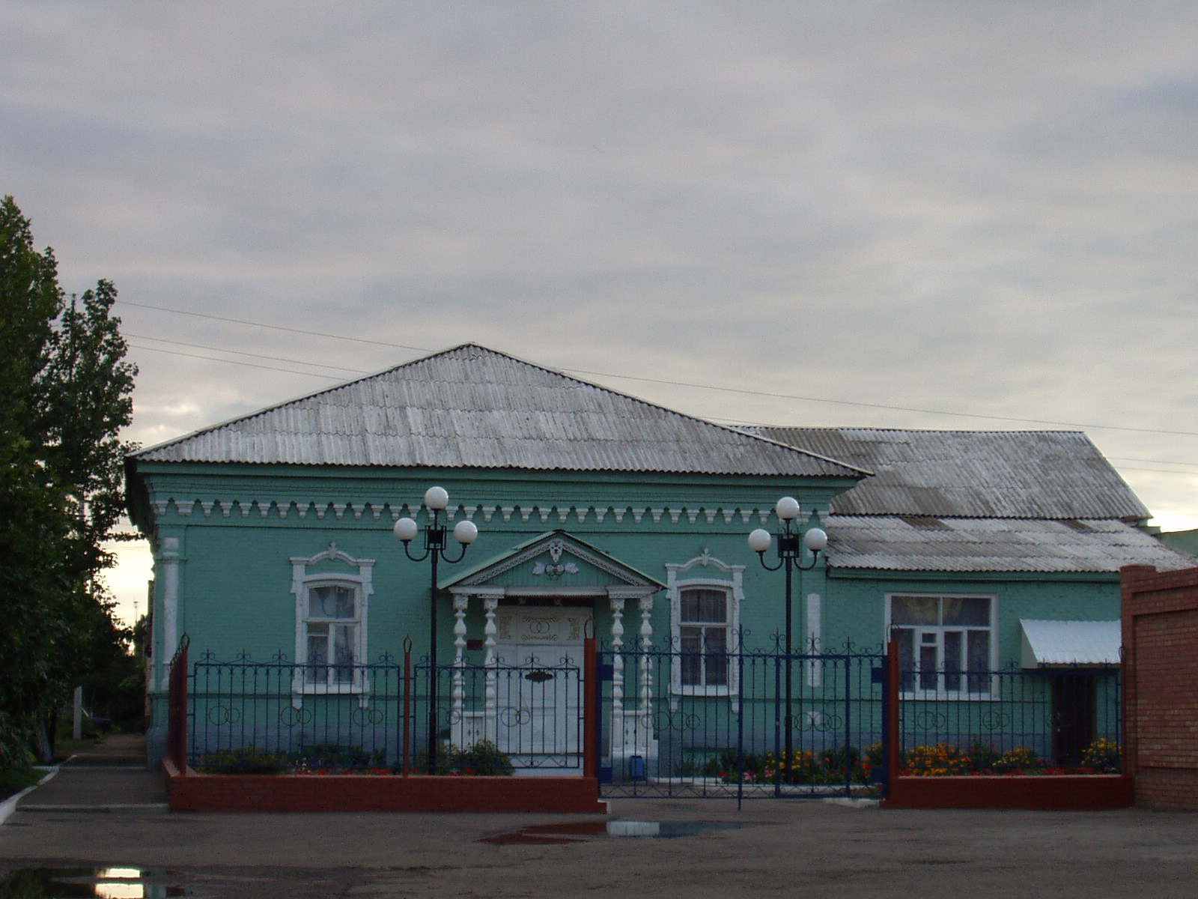
 |  | Показатели | На 01.01.2019 г.
 |  | Численность постоянного населения (тыс. чел.), в том числе | 63,0
 |  | городского, тыс. чел. | 31,5
 |  | сельского, тыс. чел. | 31,5
 |  | Плотность населения, чел/кв. км | 22,0
 |  | Численность пенсионеров, состоящих на учете в органах соц. обеспечения (чел.) – всего | 18 817
 |  | в т.ч. – работающих пенсионеров, чел. | 3423
 |  | - пенсионеров труда, чел. | 17 497
 |  | из них - по старости, чел. | 15 844
 | - по инвалидности, чел. |  | 630
 | - по случаю потери кормильца, чел. |  | 1023
 | - пенсионеры- военнослужащие и члены их семей, чел. |  | 14
 | из них - по инвалидности, чел. |  | 0
 | - по случаю потери кормильца, чел. |  | 14
 | - чернобыльцы, чел. |  | 31
 | Пенсионеры, получающие социальные пенсии, чел. |  | 1256
 | Средний размер назначенных месячных пенсий, руб. |  | 11 873 руб. 63 коп.

Основные демографические показатели
Показатели | На 01.01.2019 г.
Число родившихся | 568
Число умерших | 842
Естественный прирост (убыль) населения | -274
Количество зарегистрированных браков | 318
Количество зарегистрированных разводов | 225
Средняя продолжительность жизни населения, в целом по району (число лет): | 69,1
-мужчин | 63,9
- женщин | 74,7

Социальная защита населения
Показатели | На  01.01.18г. | На  01.01.19г. | 01.01.2019 в % к 01.01.2018 г.
Численность граждан, получателей государственных ежемесячных пособий на ребенка, чел. | 4530 | 3566 | 78,7
Численность детей, на которых выплачивалось государственное ежемесячное пособие на ребенка (до 16-18 лет), чел. | 7034 | 5687 | 80,9
Участники ВОВ, принимавшие участие в боевых действиях, чел | 21 | 14 | 66,7
Труженики тыла, чел | 329 | 235 | 71,4
Ветераны боевых действий на территории СССР и территории других государств, чел | 580 | 434 | 74,8
Члены семей погибших (умерших) инвалидов войны, участников ВОВ и ветеранов боевых действий, чел. | 143 | 125 | 87,4
Ветераны военной службы, чел. | 103 | 94 | 91,3
Ветераны труда (включая ВТСО), чел. | 6719 | 6439 | 95,8
из них труженики тыла, чел | 315 | 255 | 81,0
ФЗ «О реабилитации жертв политических репрессий», чел. | 279 | 260 | 93,2
в том числе реабилитированные граждане, чел | 278 | 259 | 93,2
ФЗ «О социальной защите граждан, подвергшихся воздействию радиации вследствие катастрофы на Чернобыльской АЭС» (включая граждан по другим ФЗ, приравненных к ним), чел. | 94 | 93 | 98,9

Показатели | На  01.01.18 г. |  | На  01.01.19 г. |  | 01.01.2019 г. в % к 01.01.2018 г.
в том числе ликвидаторы (включая ликвидаторов по другим ФЗ, приравненных к ним), чел. | 38 |  | 37 |  | 97,4
Указ Президента РФ «О предоставлении льгот бывшим несовершеннолетним узникам концлагерей, гетто и других мест принудительного содержания, созданных фашистами и их союзниками в период второй мировой войны», чел | 8 |  | 8 |  | 100,0
Инвалиды вследствие трудового увечья и профзаболевания, чел. | 44 |  | 43 |  | 97,7
Инвалиды вследствие общего заболевания, чел | 2765 |  | 2555 |  | 92,4
Инвалиды с детства (старше 18 лет), чел | 459 |  | 395 |  | 86,1
«ребенок-инвалид» (до 18 лет, включая сирот), чел | 316 |  | 300 |  | 94,9
Инвалиды ВОВ, инвалиды боевых действий (включая приравненных к ним), чел | 9 |  | 8 |  | 88,9
Участники ВОВ с группой инвалидности, чел | 16 |  | 13 |  | 81,3
Участники ВОВ, проходившие военную службу в годы войны в частях, не входящих в действующую армию, чел | 7 |  | 5 |  | 71,4
Инвалиды вследствие заболеваний, полученных в период прохождения военной службы, чел. | 28 |  | 26 |  | 92,9
Инвалиды вследствие радиационного воздействия, чел. | 13 |  | 13 |  | 100,0
Выдано автомобилей, ед. | - |  | 3 |  | -
Выдано санаторно-курортных путевок ветеранам войны и труда и инвалидам, ед. | 198 |  | 162 |  | 81,8
Выдано путевок детям, нуждающимся в особой заботе государства, ед. | 329 |  | 399 |  | 121,3
Показатели |  | На  01.01.18 г |  | На  01.01.19 г |  | 01.01.2019 г. в % к 01.01.2018 г.
Численность семей с несовершеннолетними детьми, ед. |  | 8571 |  | 8384 |  | 97,8
в них детей, чел. |  | 12359 |  | 11528 |  | 93,3
Численность многодетных семей с несовершеннолетними детьми, ед. |  | 831 |  | 887 |  | 106,7
в них детей, чел. |  | 2693 |  | 2879 |  | 106,9
из числа многодетных семей: с 3 детьми |  | 685 |  | 730 |  | 106,6
с 4 детьми |  | 107 |  | 117 |  | 109,3
с 5 детьми |  | 28 |  | 24 |  | 85,7
с 6 детьми |  | 7 |  | 11 |  | 157,1
с 7 детьми |  | 4 |  | 5 |  | 125,0
с 8 детьми |  | - |  | - |  | -
Численность неполных семей с несовершеннолетними детьми (включая разведенных, вдовствующих и др.), ед. |  | 1545 |  | 1445 |  | 93,5
в них детей, чел. |  | 3210 |  | 3001 |  | 93,5
из числа неполных семей с детьми:
- матери-одиночки, чел. |  | 911 |  | 766 |  | 84,1
-в том числе несовершеннолетние, чел. |  | 4 |  | 7 |  | 175,0
- отцы, воспитывающие несовершеннолетних детей без участия супруги |  | 74 |  | 63 |  | 85,1
Численность семей с несовершеннолетними детьми- инвалидами, ед. |  | 177 |  | 162 |  | 91,5
в них детей- инвалидов, чел. |  | 183 |  | 171 |  | 93,4
из них семей с детьми- инвалидами, количество семей с двумя и более детьми- инвалидами, ед. |  | 6 |  | 9 |  | 150,0
Численность опекунских семей с несовершеннолетними детьми, ед. |  | 162 |  | 154 |  | 95,1
в них опекаемых детей, чел. |  | 228 |  | 216 |  | 94,7

Средняя заработная плата по видам экономической деятельности

(по крупным и средним организациям)

Вид экономической  деятельности | на 01.01.2019 г. | 01.01.2019 в % к 01.01.2018 г.
Сельское, лесное хозяйства, охота, рыболовство и рыбоводство | 24190,1 | 102,8
Добыча полезных ископаемых | отсут. данные | отсут. данные
Обрабатывающие производства | 22677,5 | 106,3
Обеспечение электрической энергией, газом и паром; кондиционирование воздуха | 23593,6 | 107,3
Торговля оптовая и розничная, ремонт автотранспортных средств и мотоциклов | 22161,2 | 110,5
Деятельность гостиниц и предприятий общественного питания | 19152,8 | 105,7
Деятельность финансовая и страховая | 30500,9 | 101,5
Деятельность профессиональная, научная и техническая | 19825,7 | 107,9
Социальное обеспечение | 33940,3 | 106,4
Образование | 20324,9 | 109,2
Здравоохранение | 23506,2 | 119,9

Численность учебных заведений и детских дошкольных учреждений

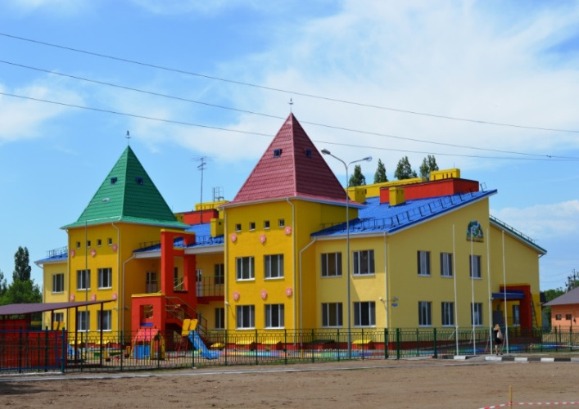
Показатели | на 01.01.19 г.
Детские дошкольные учреждения всех ведомств, всего, в т.ч. | 20
- город | 2
- сельская местность | 18
Общеобразовательные школы, всего, в т.ч. | 31
- город | 5
- сельская местность | 26
из них дневные общеобразовательные школы | 31
Школы для детей с дефектом умственного и физического развития | -
Средние специальные учебные заведения | 4
Высшие учебные заведения (филиалы) | 0
Высшие учебные заведения (представительства) | 2

Количество кружков и спортивных секций - 801, с числом занятых в них детей – 5155.

Социальные показатели детских дошкольных учреждений и школ

Показатели | Единица измерения | на  01.01.2018г. | на 01.01.2019г. | 01.01.2019 в % к 01.01.2018
Охвачено детей дошкольными учреждениями | % | 85 | 86 | -
Привлечено в детские дошкольные учреждения, детей, в т.ч. | чел. | 81 | 77 | 95,1
- детей из социально незащищенных семей | чел. | 28 | 39 | 139,3
Число детей, обучающихся во вторую смену | чел. | 0 | 0 | -
Число детей, получающих школьное питание | чел. | 5971 | 5949 | 99,6
Охвачено детей, школьным питанием, в % от числа школьников | % | 97,2 | 97,2 | -

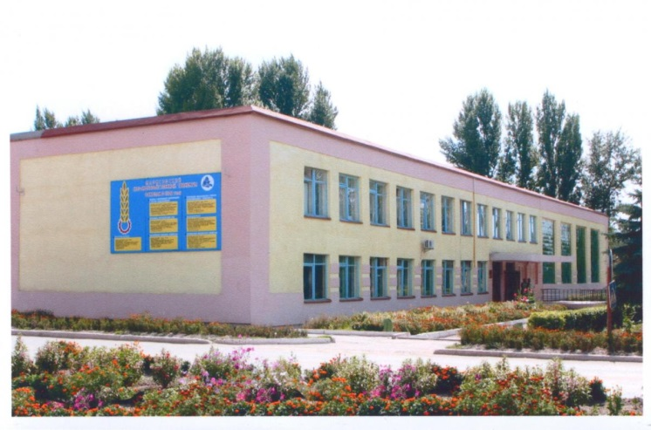 | На территории Марксовского муниципального района действуют:  2 представительства высших учебных заведений:  - «Современная гуманитарная академия» г. Москва;  - «Саратовский государственный аграрный университет им. Н.И. Вавилова».  4 среднеспециальных учебных заведения:  - Марксовский Сельскохозяйственный техникум-филиал Саратовского государственного аграрного университета имени Н.И. Вавилова»;  - Филиал ГАПОУ СО «Энгельский медицинский колледж Св. Луки (Войно-Ясенецкого)»;  -Филиал ГПОУ «Саратовский областной колледж искусств»;  -ГАПОУ СО «Марксовский политехнический колледж».

Численность учащихся и студентов ВУЗов и СПУЗов г. Саратова
(выпускников г. Маркса и Марксовского района)

Год выпуска из  образовательного  учреждения | Курс обучения
 | Y курс | IY курс | III курс | II курс | I курс
 | 2014 | 2015 | 2016 | 2017 | 2018
Выпускников - всего  город  село | 219  120  99 | 230  147  83 | 205  137  68 | 224  145  79 | 246  174  72
Поступили в ВУЗы | 151 | 163 | 147 | 129 | 182
Поступили в СПУЗы | 51 | 46 | 39 | 47 | 47

Численность учащихся общеобразовательных учебных заведений
Показатели | На  01.01.18 г. | На  01.01.19 г. | 01.01.2019 г. в % к 01.01.2018 г.
В общеобразовательных школах | 6181 | 6124 | 99,1
в том числе:
в дневных общеобразовательных школах, в т.ч. | 6181 | 6124 | 99,1
город | 3347 | 3318 | 99,1
сельская местность | 2834 | 2806 | 99,0
Охвачено детей мероприятиями отдыха и оздоровления в летний период, в % от общей численности детей и подростков | 20,4 | 23,4 | -
Охвачено детей мероприятиями отдыха и оздоровления в летний период, чел. | 1243 | 1440 | 115,8
Сумма на мероприятия по отдыху и оздоровлению в летний период, тыс. руб. | 10816 | 8462,7 | 78,2
Численность учителей | 513 | 491 | 95,7
Численность учащихся студентов и преподавателей специализированных учебных заведений
Показатели | На  01.01.18 г. | На 01.01.19 г. | 01.01.2019 г. в % к 01.01.2018 г.
Численность студентов в средних специальных учебных заведениях и в профессиональных училищах | 1432 | 1383 | 96,6
Численность преподавателей | 118 | 104 | 88,1

Количество домов-интернатов, детских домов, домов ребенка и число мест в них
Показатели | Ед. измерения | На 01.01.19 г.
Дома-интернаты для престарелых и инвалидов | ед. | 1
Число мест в домах-интернатах | ед. | 265
Численность проживающих в домах-интернатах престарелых и взрослых инвалидов | чел. | 260
ГУ «Марксовский центр социальной помощи семье и детям «Семья» | ед. | 1
Численность детей | чел. | 15
Дома ребенка | ед. | 1
Численность детей в них | чел. | 37

Обеспеченность школами и дошкольными учреждениями
Показатели | Ед. изм. | На 01.01.19 г.
Численность детей в возрасте от 1 до 6 лет | чел. | 3360
Число мест в дошкольных учреждениях, мест – всего | ед. | 3070
Численность детей в детских дошкольных учреждениях | чел. | 2957
в т.ч. город | чел. | 1738
сельская местность | чел. | 1219
Обеспеченность местами детей, находящихся в постоянных дошкольных учреждениях (в расчете на 100 мест) | % | 96,3
Численность детей в расчете на одного воспитателя | чел. | 12,8

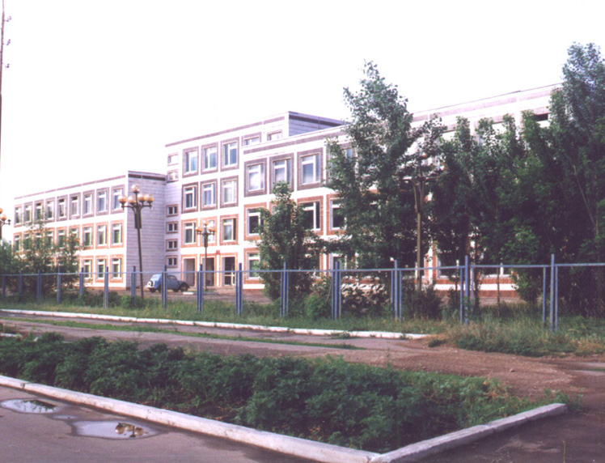

Культурно-просветительские учреждения
Показатели |  | Ед. измерения | На 01.01.19г.
Число библиотек |  | ед. | 36
Книжный фонд в библиотеках |  | ед. | 309449
Число учреждений культурно-досугового типа |  | ед. | 38
Количество мест в клубных учреждениях, мест |  | ед. | 7500
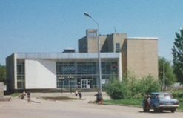 | - проведено концертов и развлекательных программ | ед. | 5122
 | Кол-во музеев и постоянных выставок | ед. | 1/6
 | Число посещений музеев | чел | 12791
 | Кол-во парков культуры и  отдыха | ед. | 1
 | Количество кинотеатров | ед. | 1
 | Количество кино  и видеоустановок | ед. | 0
 | -посетило киносеансов | чел. | 0

В школах искусств дополнительное образование получают 854 детей: на отделениях хореографии – 188, фортепианном – 154, народных инструментов – 131, духовых и ударных инструментах – 49, художественном – 135, декоративно-прикладного искусства – 39, струнных инструментов – 34, фольклорное - 47, прочие – 124.

Здравоохранение
Основные показатели здравоохранения

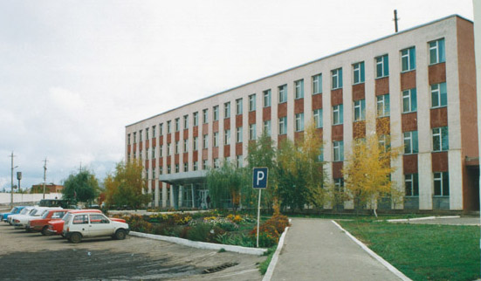 | Показатели | Ед. изм. | На 01.01.19 г.
 | Кол-во больниц и лечебных стационаров по факту | ед. | 1
 | Обеспеченность населения больничными койками по факту | коек на 10 тыс. чел. | 36,1
 | Кол-во амбулаторно-поликлинических учреждений | ед. | 4
 | их мощность по факту | посещ. в смену | 1380
 | Количество фельдшерско-акушерских пунктов | ед. | 35
 | Их мощность по факту | посещ. в смену | 10
 | Обеспеченность населения амбулаторно-поликлиническими участками | посещ. в смену | 25
по факту |  | на 10 тыс. чел. | 22,5
Численность врачей всех специальностей |  | чел. | 92
Обеспеченность врачами |  | на 10 тыс. чел. | 14,3
Численность среднего медицинского персонала |  | чел. | 350
Обеспеченность населения средним медицинским персоналом |  | на 10 тыс. чел. | 54,3

Показатели здравоохранения
Показатели | Ед.  измерения | На 01.01.18 г. | На 01.01.19 г. | 01.01.2019 г. в % к  01.01.2018 г.
Младенческая смертность (на 1000 новорожденных) | усл.ед. | 16,4 | 7,6 | -
Коэффициент младенческой смертности (на 1000 новорожденных) | усл.ед. | 12 | 13 | -
Заболеваемость наркоманией, на 100 тыс. населения | усл. ед. | 1,5 | 3,1 | 206,7
Заболеваемость ВИЧ-инфекцией, на 100 тыс. населения | усл. ед. | 66,0 | 87,3 | 132,3
Заболеваемость туберкулезом, на 100 тыс. населения | усл.ед. | 47,1 | 53,9 | 114,4
Онкологическая заболеваемость, на 100 тыс. населения | усл.ед. | 330,3 | 365,1 | 110,5

Структура жилищного фонда района, тыс. кв. м.
Показатели | Ед. измер. | На 01.01.19 г.
Весь жилой фонд: | тыс. кв. м. | 1674,8
городской жилищный фонд | тыс. кв. м. | 816,1
сельский жилищный фонд |  | 858,7
Частный жилищный фонд |  | 870,5
Государственный жилищный фонд (ведомственный) |  | 0,5
Муниципальный жилищный фонд |  | 17,9
Характеристика жилищного фонда района
Показатели | Ед. измер. | На 01.01.19 г.
Жилищный фонд | тыс. кв. м. | 1674,8
Ветхий жилой фонд | тыс. кв. м.
Благоустройство жилищного фонда (общая площадь):
- водопроводом |  | 1352,1
- канализацией |  | 1334,5
- центральным отоплением (АГВ) |  | 788,1
- ванными (душем) |  | 1450,4
- газом |  | 1666,4
- горячим водоснабжением |  | -

Основные экономические показатели коммунального хозяйства
Благоустройство территории района
Показатели | Ед. измерения | на 01.01.2019 г.
Общая протяженность дорог | км | 894,8
в том числе с твердым покрытием | км | 710,2
Теплоснабжение
Показатели | Ед. измерения | на 01.01.2019 г.
Мощность котельных | Гкал/час | 134,67
Количество котельных | шт. | 49
Отпущено тепла населению | тыс. Гкал. | 76,54
Произведено тепла | тыс. Гкал. | 122,314
Протяженность тепловых сетей | км. | 45,8
- МО г. Маркс |  | 26,8
- Марксовский район |  | 19,0
Водоснабжение и канализация
Показатели | Ед. измерения | на 01.01.2019 г.
Установленная мощность водопроводов | тыс. куб. м/сутки | 4,7
Одиночное протяжение уличной сети | км | 70
Мощность очистных сооружений – всего: | тыс. куб.м. в год | -
Подано воды в сеть | тыс. куб.м. | 1464,41
Отпущено воды всем потребителям | тыс. куб.м. | 1241,79
в том числе населению | тыс. куб.м. | 996,31
Коммунально-бытовое водопотребление на жителя | литр/ сутки | 107,96
Пропущено сточных вод через очистные сооружения (без ливневок) | тыс. куб.м. | -

Электроснабжение

Показатели | ед. изм. | На 01.01.19 г.*
Потребность в электроэнергии | млн. кВт/ч. | 75,3
Потреблено электроэнергии | млн. кВт/ч. | 75,3
Показатели | ед. изм. | На 01.07.17 г.*
Протяженность воздушных кабельных сетей ВЛ/КЛ, всего | км | 257,7
* сведения предоставлены ОАО «Облкоммунэнерго»

Газоснабжение

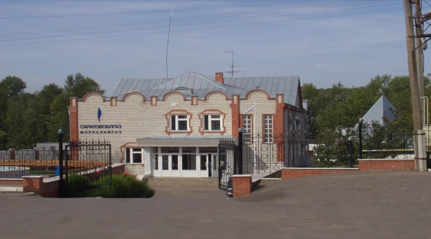
Показатели | Ед.  измерения | на  01.01.2019 г.
Протяженность сети | км | 945,09
Число газифицированных квартир (домов) | ед. | 24066
- сетевым газом | ед. | 24066
Отпущено газа природного горючего потребителям всего: | млн. куб. м | 79,591
в т. ч. юридическим лицам | млн. куб. м | 35,212
в т. ч. населению | млн. куб. м | 44,379

Развитие физкультуры и спорта

Показатели | Ед. измерения | 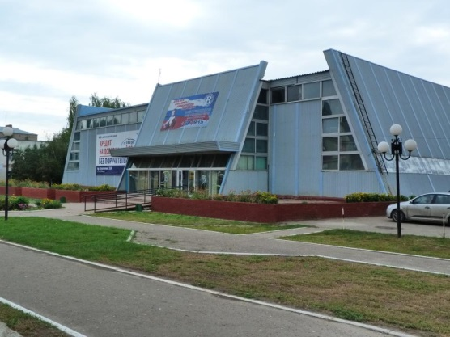  на 01.01.19 г
Спортивных учреждений | ед. | 9
Количество занимающихся в них | чел | 1830
Культивируемые виды спорта | ед. | 20
Спортивных школ | ед. | 1
-из них специализированных | ед. | 1
Количество занимающихся в них | чел. | 76
Стадионов | ед. | 2
Плавательных бассейнов | ед. | 1
Спортивных залов | ед. | 56
Уровень обеспеченности населения | на 1 тыс. жит.
- по спортивным залам | % | 35
- по плавательным бассейнам | % | 6
Лагеря, детские загородные | ед. | 1
Доля населения, систематически занимающихся физической культурой и спортом | % | 23

В рядах Российской Армии на 01.01.2019 г. проходят службу 206 человека.

Правопорядок
Показатели | На 01.01.19 г.
Кол-во совершенных преступлений | 554
в т.ч. тяжких | 116
Средняя раскрываемость преступлений, % | 59,8
Раскрываемость тяжких преступлений,% | 64,1

Показатели | На 01.01.19 г.
Районные газеты | 1
Общий тираж газет, экз. | 235518
Профинансировано из средств местного бюджета, тыс. руб. | 1011,8

Численность безработных

РАЗДЕЛ III. ТРУД И ЗАНЯТОСТЬ

Показатели | Ед. измерения | На 01.01.2019 г.
Безработные, всего | чел. | 279
из них получающие пособие | чел. | 245
Уровень безработицы | % | 0,8
Численность ищущих работу граждан, состоящих на учете в службе занятости, всего | чел. | 281
в т.ч. – ищущих работу инвалидов, состоящих на учете в службе занятости | чел. | 4
Коэффициент напряженности (число не занятых безработных на одну вакансию) | чел. | 1,4

Средняя численность работников по крупным и средним организациям – всего
(без внешних совместителей)
Показатели | на 01.01.18 г. | на 01.01.19 г. | 01.01.2019 г.  в % к  01.01. 2018 г.
Обрабатывающие производства | 1833 | данные отсутст. | -
Сельское хозяйство, охота и лесное хозяйство | 1294 | 1207 | 93,3
Добыча полезных ископаемых | данные отсутст. | данные отсутст. | -
Обеспечение электроэнергией, газом и паром | 542 | 541 | 99,8
Оптовая и розничная торговля; ремонт автотранспортных средств, мотоциклов, бытовых изделий и предметов личного пользования | 298 | 299 | 100,3
Гостиницы и предприятия общественного питания | данные отсутст. | 51 | -
Деятельность в области информации и связи | 84 | данные отсутст. | -
Финансовая и страховая деятельность | 54 | 67 | 124,1
Государственное управление и обеспечение военной безопасности; социальное обеспечение | 588 | 730 | 124,1
Образование | 2192 | 2256 | 102,9
Здравоохранение и предоставление социальных услуг | 1509 | 1508 | 99,9
Деятельность в области культуры, спорта, организации досуга и развлечений | 230 | 337 | 146,5
Операции с недвижимым имуществом, аренда | данные отсутст. | 33 | -
Деятельность профессиональная, научная и техническая | 112 | 119 | 106,3
ИТОГО: | 9178 | 9349 | 101,8

РАЗДЕЛ IV. ПРОМЫШЛЕННОСТЬ

В городе действуют несколько крупных и средних промышленных предприятий – по переработке масла семян подсолнечника - ООО «Товарное хозяйство», пивоваренный – ОАО «Пивзавод – Марксовский», ОАО «Маслодел» и другие.
Отраслевая структура отгрузки обрабатывающих производств.
Показатели | Ед. изм. | Отгружено товаров собственного производства,  на 01.01.2019 г. | в % к 01.01.2018 г.
Объем отгрузки обрабатывающих производств – всего | тыс. руб. | 4547502,9 | 115,6
из них:
-производство пищевых продуктов, включая напитки и табак | тыс. руб. | - | -
-текстильное и швейное производство | тыс. руб. | - | -
- обработка древесины и производство изделий из дерева | тыс. руб. | - | -
- производство резиновых и пластмассовых изделий | тыс. руб. | - | -
- металлургическое производство и производство готовых металлических изделий | тыс. руб. | - | -
-производство машин и оборудования | тыс. руб. | - | -
-производство электрооборудования, электронного и оптического оборудования | тыс. руб. | - | -
-прочие производства | тыс. руб. | - | -
Обеспечение электрической энергией, газом и паром | тыс. руб. | 309359,6 | 100,4
Водоснабжение, водоотведение, организация сбора и утилизации отходов, деятельность по ликвидации загрязнений | тыс. руб. | - | -

АГРОПРОМЫШЛЕННЫЙ КОМПЛЕКС

Производство основных видов сельскохозяйственной продукции
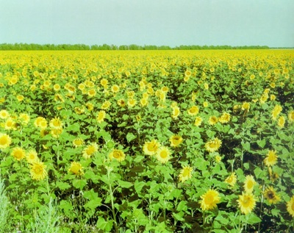
 | Ед. изм. | На  01.01.2019 г. | 01.01.2019 г  в % к 01.01.2018 г.
Зерновые и зернобобовые | тонн | 69769 | 62,6
Подсолнечник | тонн | 61860 | 102,0
Овощи (открытого грунта) | тонн | 24434 | 100,8
Мясо на убой (в живом весе) | тонн | 3488,4 | 84,7
Валовой надой молока | тонн | 72876,7 | 110,0
Куринные яйца | тыс. шт. | 11796 | 112,8

Производство продукции по крупным и средним предприятиям пищевой и перерабатывающей промышленности

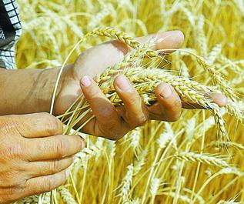
 | Продукция | Ед.  измер. | На  01.01.19 г. | 01.01.19 г.  в % к  01.01.2018 г.
 | 1 | 2 | 3 | 4
 | Мясо и мясопродукты, всего | т. | данные отсутствуют | -
 | Цельномолочная продукция (в пересчете на молоко) | т. | данные отсутствуют | -
 | Хлебобулочные изделия | т. | 1460 | 100
 | Масло растительное | т. | 52467 | 99,8
 | Жмых | т. | данные отсутствуют | -
 | Комбикорма | т. | данные отсутствуют | -

Динамика объема реализации продукции сельского хозяйства

За 2018 год сельскохозяйственными организациями района отгружено по всем каналам реализации 1554,4 т. скота и птицы (в живой массе), что составляет 110,7 % к 01.01.2018 года; 58311,5 т. молока (111,4 %); 31164,6 т. зерновых и зернобобовых культур (63,2%).

Продуктивность скота и птицы по с/х предприятиям.

Показатели | На 01.01.19 г. | в % к  01.01.2018 г.
Надой на 1 фуражную корову (кг) | 10096 | 118,7
Яйценоскость (штук) | данные отсутствуют | -
Среднесуточные привесы:
Крупного рогатого скота на выращивании, откорме и нагуле (грамм) | данные отсутствуют | -

Структура сельхозпроизводителей (с учетом малых предприятий)
Показатели | На 01.01.19 г.
Сельхозпредприятия без крестьянских (фермерских) хозяйств – всего | 38
в том числе:
- государственные | 2
- акционерные общества, товарищества, ООО | 33
- артели, колхозы | -
- сельхозкооперативы | -
Прочие | 3
Крестьянские (фермерские) хозяйства, включая ИП | 13

Поголовье скота
 | Ед. изм. |  | Все категории хозяйств | Сельхозорганизации |  | Хозяйства  населения | Фермерские  хозяйства
Крупный рогатый скот | гол |  | 21993 | 11426 |  | 8403 | 2164
в том числе коровы | гол |  | 10211 | 5519 |  | 3762 | 930
Свиньи | гол |  | 1932 | - |  | 1595 | 337
Овцы и козы | гол |  | 11568 | Данные отсут. |  | 9784 | Данные отсут.
Птица | гол |  | 82170 | - |  | 82060 | 110

Производство основных видов животноводческой продукции
по категориям хозяйств
Наименование с/х продукции |  | Ед. изм. | Все категории хозяйств |  | Сельхозорганизации | Хозяйства населения | Фермерские  хозяйства
Мяса на убой (в живом весе) |  | т. | 3488,4 |  | 1165,4 | 2171,9 | 151,1
Молоко |  | т. | 72876,7 |  | 57055,2 | 14000,2 | 1821,3
Яйцо |  | тыс.шт. | 11796 |  | - | 11794 | 2
Объем реализации продукции сельского хозяйства
Наименование с/х продукции |  |  |  |  | На 01.01.2019 г. |  |  | 01.01.2019 г. в % к 01.01.2018 г.
Скот и птица (в живой массе), т |  |  |  |  | 1554,4 |  |  | 110,7
Молоко и молочные продукты, т |  |  |  |  | 58311,5 |  |  | 111,4
Зерновые и зернобобовые культуры, т |  |  |  |  | 31164,6 |  |  | 63,2
Подсолнечник, т |  |  |  |  | 63256,5 |  |  | 150,8.

ТРАНСПОРТ

Основные показатели деятельности автотранспорта.
Показатели | Ед. изм. | на 01.01.19 г. | 01.01.2019 г. в % к 01.01.2018 г.
Перевезено грузов крупными и средними предприятиями | тыс.т. | 387,0 | 74,7
Перевезено автобусами общего пользования | тыс. пассажиров | - | -
Грузооборот (по крупным и средним предприятиям) | тыс. т/км | 24715,1 | 117,5
Общий пассажирооборот транспорта общего пользования | тыс. пас.км. | - | -

Наличие автотранспорта
Показатели | На 01.01.18 г. | На 01.01.19 г. | 01.01.2019 г в % к 01.01.2018 г
Грузовые автомобили - всего | 2754 | Данные отсутст. | -
Общего пользования по предприятиям подотрасли | 933 | Данные отсутст. | -
Автобусы - всего | 255 | Данные отсутст. | -
Общего пользования по предприятиям подотрасли | 152 | Данные отсутст. | -
Легковые служебные автомобили | 480 | Данные отсутст. | -
Легковые таксомоторы | - | Данные отсутст. | -
Личные легковые автомобили | 21540 | Данные отсутст. | -
ПОТРЕБИТЕЛЬСКИЙ РЫНОК

Структура розничного товарооборота (тыс. руб.)

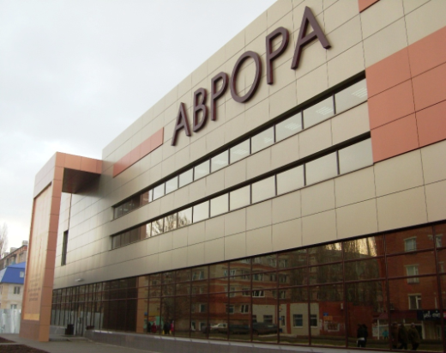 | Показатели | на  01.01.2019 г. | 01.01.2019 г  в % к  01.01.2018 г.
 | Общий объем розничного товарооборота, в т. ч. | 4613252 | 108,8
 | оборот розничной торговли торгующих организаций и индивидуальных предпринимателей реализующих товары вне рынка и ярмарок | 4202595 | 109,5
 | Продажа товаров на розничных рынках и ярмарках | 410657 | 102,1
 | Оборот общественного питания | 211485 | 115,9
 | Платные услуги насел. | - | -

На территории района функционируют:
- 439 магазинов, 12 киосков и павильонов, 59 предприятий общественного питания, 95 предприятий бытового обслуживания, 1 рынок, 5 предприятий оптовой и мелкооптовой торговли, 20 аптек.
Из общего количества магазинов 305 приходится на город и 134 – на село. Из 439 магазинов продовольственных - 108,
промышленных – 186, смешанных – 145. Реализуют алкогольную продукцию 165 магазинов.

СТРУКТУРА И ХАРАКТЕРИСТИКА ПРЕДПРИЯТИЙ И ОРГАНИЗАЦИЙ

Распределение предприятий и организаций по организационно-правовым формам
Наименование | Число предприятий и организаций на 01.01.19 г. | Удельный вес в общем числе, %
Всего, в том числе: | 571 | 100
Юридические лица | 513 | 89,8
в том числе:
Коммерческие организации, из них: | 348 | 60,9
- государственные | 1 | 0,2
- муниципальные | 11 | 1,9
- хозяйственные общества и товарищества | 321 | 56,2
- прочие | 15 | 2,6
Некоммерческие организации | 165 | 28,9
Филиалы, представительства и др. обособленные подразделения. | 58 | 10,2

Распределение предприятий и организаций по формам собственности

Формы собственности | Число предприятий и организаций на 01.01.19 г. | Удельный вес в общем числе, %
Всего, в том числе: | 513 | 100
-государственная | 19 | 3,7
-муниципальная | 104 | 20,2
- общественных объединений (организаций) | 26 | 5,1
-частная | 360 | 70,2
-прочие формы | 4 | 0,8

Удельный вес предприятий и организаций по формам собственности

Наибольший удельный вес занимают предприятия, находящиеся:
- в частной собственности – 70,2%;
- в муниципальной собственности – 20,2%;
- в собственности общественных объединений – 5,1%;
- в государственной собственности – 3,7%;
- к прочим формам собственности относится – 0,8%.

Распределение предприятий и организаций по видам экономической деятельности
Наименование отрасли | Кол-во субъектов на  01.01.18 г. | Кол-во субъектов на  01.01.19 г. | 01.01.2019 г.  в % к 01.01.2018 г.
Обрабатывающие производства | 43 | 40 | 93,0
Сельское хозяйство, охота и лесное хозяйство | 54 | 51 | 94,4
Добыча полезных ископаемых | 4 | 4 | 100
Обеспечение электрической энергией, газом и паром; кондиционирование воздуха | 5 | 4 | 0,8
Оптовая и розничная торговля; ремонт автотранспортных средств, мотоциклов | 107 | 107 | 100
Гостиницы и предприятия общественного питания | 11 | 9 | 81,8
Транспортировка и хранение | 17 | 15 | 88,2
Финансовая и страховая деятельность | 7 | 7 | 100
Деятельность по операциям с недвижимым имуществом | 43 | 53 | 123,3
Государственное управление | 23 | 24 | 104,3
Образование | 59 | 59 | 100
Здравоохранение и предоставление социальных услуг | 21 | 21 | 100
Строительство | 24 | 25 | 104,2
прочие | 102 | 94 | 92,2
Всего: | 520 | 513 | 98,7
Дебиторско – кредиторская задолженность по отраслям народного хозяйства (тыс. руб.)
Показатели | Дебит.задол.  на 01.01.2019г | Кредит.задол.  на 01.01.2019г | Превышение кредиторской задолженности над дебиторской (+,-) | Финансовый результат прибыль (+) убыток (-)
Обрабатывающие производства | отсут. данные | отсут. данные | отсут. данные | отсут. данные
Сельское хозяйство | 441192 | 736712 | 295520 | - 97883
Обеспечение электрической энергией, газом и паром; кондиционирование воздуха | отсут. данные | отсут. данные | отсут. данные | отсут. данные
ВСЕГО | 923014 | 1298259 | 375245 | - 59541

Структура дебиторско – кредиторской задолженности (тыс. руб.)
 | Показатели | Дебиторская |  | Кредиторская
 |  | всего | в т.ч. просроченная | всего | в т. ч. просроченная
 | Обрабатывающие производства | отсут. данные | - | отсут. данные | -
 | Сельское хозяйство | 441192 | - | 736712 | -
 | Транспорт и связь | - | - | - | -
 | Производство и распределение электроэнергии, газа и воды | - | - | - | -
 | Здравоохранение и предоставление прочих, социальных и персональных услуг | - | - | - | -
 | ВСЕГО | 923014 | - | 1298259 | -

РАЗДЕЛ Y. ИНВЕСТИЦИИ

Основные показатели инвестиционной деятельности
Показатели | Ед. измерения | На 01.01.19г.
Инвестиции в основной капитал по крупным и средним предприятиям, в т.ч. | тыс. руб. | 1011870
-сельское хозяйство, охота и лесное хозяйство | тыс. руб. | 807466
-обрабатывающие производства | тыс. руб. | 118293
-производство и распределение электроэнергии, газа, воды | тыс. руб. | отсут. данные
-оптовая и розничная торговля | тыс. руб. | 22786
- гостиницы и рестораны | тыс. руб. | отсут. данные
-операции с недвижимым имуществом | тыс. руб. | -
- государственное управление | тыс. руб. | 7821
-образование | тыс. руб. | 6345
-здравоохранение и представление социальных услуг | тыс. руб. | 14687
- прочие | тыс. руб. | отсут. данные
Объем инвестиций в основной капитал, рублей на одного жителя | руб. | 16061,4
Ввод в действие жилых домов, общей площади | кв.м. | 15019
Объем подрядных работ | тыс. руб. | -

Структура средств по источникам финансирования
Источники финансирования | тыс. руб. | Уд.вес в общем объеме, %
Всего инвестиций в основной капитал по крупным и средним предприятиям,из них: | 1011870 | 100
Собственные средства, | 651178 | 84,8
Привлеченные средства, из них: | 360692 | 15,2
кредиты банков | - | -
за счет заемных средств других организаций | - | -
бюджетные средства, в том числе: | - | -
- из федерального бюджета | - | -
- из областного бюджета | - | -
-из местного бюджета | - | -
Средства внебюджетных фондов | - | -
Прочие средства | - | -

РАЗДЕЛ YI. ФИНАНСЫ
Исполнение местного бюджета (тыс. руб.)
Показатели | На 01.01.18 г. | На 01.01.19 г. | 01.01.2019 г. % к 01.01.2018 г.
Доходы – всего | 991741,5 | 1137214,6 | 114,7
в том числе
Собственные доходы | 220564,1 | 239597 | 108,6
из них:
-налог на доходы с физических лиц | 116814,4 | 132039 | 113,0
-акцизы на нефтепродукты | 28241,9 | 32509,1 | 115,1
Налоги на совокупный доход в т.ч.
- единый налог на вмененный доход | 15044,7 | 11909,1 | 79,2
- единый сельскохозяйственный налог | 6153,2 | 4460,5 | 72,5
-патентная система налогообложения | 144,3 | 278,1 | 192,7
Налог на имущество – всего, в т.ч. | 47817,4 | 50449,5 | 105,5
- налог на имущество физических лиц | 21686,7 | 26112,3 | 120,4
- земельный налог | 26130,7 | 24337,2 | 93,1
Госпошлина, сборы | 6348,2 | 7951,1 | 125,2
Неналоговые доходы в т.ч. | 43960,1 | 49360,1 | 112,3
- доходы от использования имущества находящегося в государственной и муниципальной собственности | 1207,7 | 1747,2 | 144,7
Безвозмездные поступления | 727217,3 | 848257,5 | 116,6

Показатели | На 01.01.2018 г. | На 01.01.2019 г. | 01.01.2019 г в % к 01.01.2018 году
Расходы – всего (тыс. руб.) | 990794,5 | 1118307,8 | 112,9
Общегосударственные вопросы | 90292,7 | 113531,9 | 125,7
Национальная оборона | 1077,3 | 1278,2 | 118,6
Национальная безопасность и правоохранительная  деятельность | 2242 | 2757,3 | 123,0
Национальная экономика | 40027,4 | 47701,3 | 119,2
Жилищно-коммунальное хозяйство | 48344,1 | 73832 | 152,7
Образование | 671549,5 | 729616,3 | 108,6
Культура, кинематография | 83662,9 | 89258,5 | 106,7
Социальная политика | 27707,3 | 29877,2 | 107,8
Физическая культура и спорт | 22021,9 | 28212 | 128,1
Обслуживание государственного и муниципального долга | 3869,4 | 2243,1 | 58,0
Профицит бюджета (+), дефицит бюджета (-) | 947 | 18906,8 | -
Источники внутреннего финансирования | -947 | -18906,8 | -

РАЗДЕЛ YII. МАЛЫЙ БИЗНЕС
Основные социально-экономические показатели
развития малого предпринимательства
Показатели | Ед. изм. | на  01.01.18г. | на  01.01.19 г. | 01.01.2019 г. в %  к 01.01.2018г.
Количество организаций, плательщиков единого налога на вмененный доход | ед. | 921 | 882 | 95,8
Количество организаций, применяющих упрощенную систему налогообложения | ед. | 730 | 710 | 97,3
Количество организаций, применяющих патентную систему налогообложения | ед. | 0 | 11 | -
Численность предпринимателей | чел. | 1464 | 1469 | 100,3

